如何建立多次付款计划？
在实际工作中，一个采购单可能要分多次付款，如何实现采购单的多次付款呢？在系统中可以通过建立多次付款计划来实现。
注：拥有“付款添加”权限的用户才可以建立付款计划。
第一步：在“首页”左侧导航栏中，打开“财务管理”中的“付款管理”，选择“付款列表”。
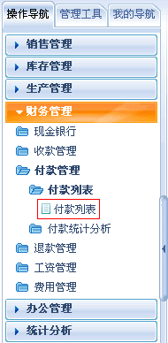
第二步：在付款列表中检索“未付款”的采购单，选择需要进行分期多次付款的采购单，点击“付款”按钮。
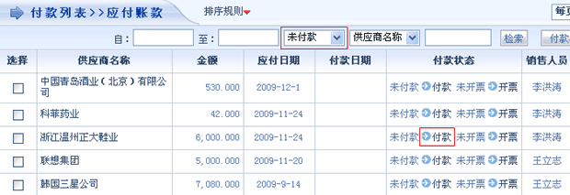
第三步：在付款页面中输入此次支付金额，会自动显示所剩余额并可设置下次付款日期，系统会在当天自动发出提醒。
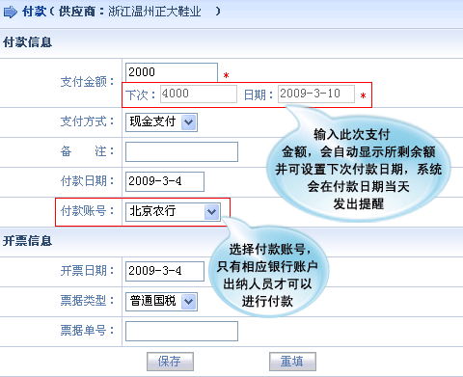
第四步：余款信息显示在“未付款”列表中，同样方法可以继续分期多次付款；同时，已支付的采购金额会转到“已付款”列表中。
